**浙江强基联盟2023学年第一学期高三年级10月联考**

**历史学科试题**

**考生须知：**

1.本试题卷分选择题和非选择题两部分，考试时间90分钟。

2.答题前，在答题卷指定区域填写班级、姓名、考场号、座位号及准考证号。

3.所有答案必须写在答题卷上，写在试卷上无效。

4.考试结束后，只需上交答题卷。

**一、选择题I(本大题共15小题，每小题2分，共30分。每小题列出的四个备选项中只有一个是符合题目要求的，不选、多选、错选均不得分)**

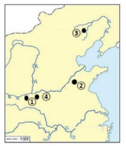1.言及"万邦”时代，《中国古代史》称其“夫古国能如是之多者，大抵一族即称一国，一国之君，殆一族之长耳。"这一时期所属的文化遗存大致位于图中

A.①B.②C.③D.④

2.中国自古以来便是一个多民族的大国，为管理民族事务，各个朝代都设立了不同的管理机构(官职)。下列机构(官职)按其出现的先后顺序排列正确的是

A.大鸿胪、典客、宣慰司、理藩院

B.鸿胪寺、大鸿胪、理藩院、宣政院

C.典属国、礼部、大鸿胪、理藩院

D.大鸿胪、礼部、提督四夷馆、理藩院

3.隋文帝于开皇五年实行输籍定样，规定每年正月五日，县令出查，令百姓五党或三党为一团，根据标准定户等上下，重新规定应纳税额，"定其名，轻其数，使人知为浮客，被强家收大半之赋，为编氓奉公上，蒙轻减之征",从而使得大量农民成为国家的编户。这一举措的实行

①确保个体小农经济的发展②有利于国家财政收入增加

③开创户籍三年一造的惯例④与"大索貌阅"形成互动

A.①②B.②④C.②③D.③④

4.高斯得在《耻堂存稿·宁国府劝农文》一文中提及“苏湖熟、天下足”。同一时期的洪迈在《容斋随笔》中提到有万斛之舟，海路贸易品有瓷器、丝织、茶叶等，下图最能对应这一朝代的是

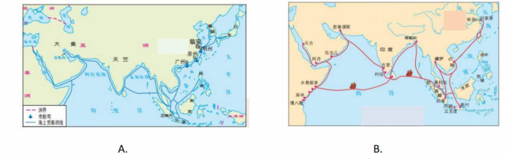

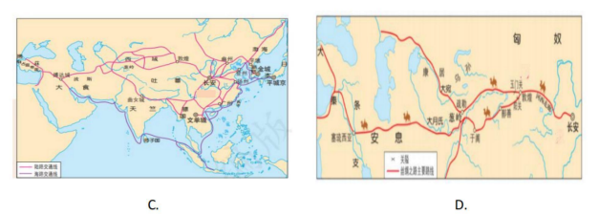

5.“人类的历史，是和病毒抗争的历史”。古今中外，各个时期都有跟疾病抗争的人，小明同学整理了以下史料，其中正确的有

①东晋葛洪所著《肘后备急方》记载了青蒿对疟疾的治疗作用，并首次记载了天花和治疗药方

②明朝中期吴有性提出传染病原“疠气”致病的学说

③希腊化时代的医生通过解剖尸体，对人体神经系统和消化系统进行基础研究

④18世纪晚期，英国医生詹纳发明牛痘接种法

A.1个B.2个C.3个D.4个

6.“铁店里婆娘会打钉”,"络纬常通夜，抛梭直到晚”,“货郎儿，背着柜子遥街串，鼓儿摇得欢。生意虽小，件件都全”,类似的唱词在明清俗曲中屡见不鲜。据此可知，当时

A.经济发展影响社会风气B.传统社会结构受到冲击

C.自然经济开始解体D.政府调整重农抑商政策

7.康熙二十四年(1685年)浙江的宁波、定海、温州等地又被允许恢复出洋贸易，并在宁波设立统揽对外贸易事务的浙海关；但此后清政府推行的政策又使浙江对外贸易面临了致命打击；鸦片战争后，随着列强入侵，宁波、杭州各地恢复了海外贸易，但性质发生了根本性变化。对材料解读正确的有

①“出洋贸易”的恢复得益于经世致用思想传播

②“浙海关”与广州十三行均属于官方许可机构

③“清政府推行的政策”是近代中国落后的根源

④“根本性变化”指被迫卷入资本主义世界市场

A.②④B.①③④C.②③④D.①②④

8.辛亥革命是中国近代化的里程碑，毛泽东指出："研究中国共产党的历史，还应该把党成立以前的辛亥革命和五四运动的材料研究一下。不然，就不能明了历史的发展”。以下说法最能够揭示辛亥革命和中共成立关联的是

A.推翻两千多年封建君主专制政体

B.产业工人人数急剧增加，成为不可忽视的社会力量

C.促进马克思主义在中国广泛传播

D.传播民主共和，推动中华民族思想解放

9.中共《新华日报》社论评价某场战役："它有效打退敌人，这表明反法西斯战争的东方战场上，有着伟大的中华民族的抗日生力军的决心，有实力，不让敌人在太平洋上得逞的时候，同时进攻中国。它配合了友邦作战，使盟军在香港陷落，马尼拉失守，马来亚危急之际，有着中国战场上的胜利，以鼓舞友邦，以打击敌人。”该战役是

A.中国远征军入缅作战B.武汉会战

C.百团大战D.第三次长沙会战

10.法治建设和精神文明建设相互依存、相互促进，下表关于新中国法治与精神文明建设进程的史实与史论，对应关系准确的是

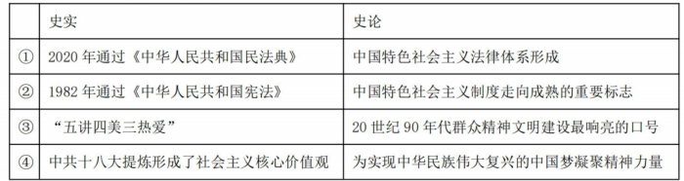

A.①B.②C.③D.④

11.以下是某部史诗中的部分节选：“此人见过万物，足迹遍及天边；他通晓一切，尝尽苦辣咸酸……洪水未至，他先带来了讯息……修筑起拥有环城的乌鲁克的城墙……",该史诗产生于

A.古代西亚B.古代欧洲C.古代南亚D.古代美洲

12.日耳曼农村公社是西欧庄园的前身。早期日耳曼农村公社是自由的，由于墨洛温王朝时代的内战、查理曼时代的强制军役和9世纪的外族侵袭，导致农村公社的自由人地位日趋下降，开始出现农奴制庄园，由此可推断出

A.民族融合延缓封建化进程B.封建贵族的势力仍占社会主流

C.封君封臣制度逐渐被建立D.战乱客观上刺激西欧社会变革

13.格劳秀斯在1609年出版的《海洋自由论》中强调：广阔的海洋是自由的王国，在那里没有主权以及与主权相关的为主权国家统辖的独占性的所有权、航海权和贸易权，在没有主权的海洋，个人或国家的行为是自由的开放的。这一观点

A.奠定了国际法的基础B.有助于推动资本主义发展

C.为减少战争行为开辟新途径D.确认了国际法的基本原则

14.两次世界大战之间，当欧洲的“革命圈”闪闪发光之时，亚非拉也奏响了“民族曲”,在殖民地半殖民地震撼了帝国主义的后方。下列不属于这部“民族曲”的是

A.尼加拉瓜桑地诺的抗美斗争B.埃塞俄比亚抗意斗争

C.非暴力不合作运动打击了英国的殖民统治D.埃及收回苏伊士运河主权

15.二战后，西方各国意识到，要提高生活品质，改善人民生活，不能单靠政府，必须组织和鼓励当地居民参与，建立自下而上的机制来解决社会问题，在此基础上

A.社区组织开始形成B.社区承担更多政府功能

C.社区参与地方政府决策D.基层管理体制达到成熟

**二、选择题Ⅱ(本大题共6小题，每小题3分，共18分。每小题列出的四个备选项中只有一个是符合题目要求的，不选、多选、错选均不得分)**

16.中国文化不仅惠及近邻，而且泽被远西。下图关于中国古代文化外传的时间轴，"?"处应填入

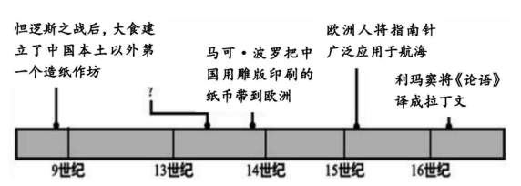

A.火药经阿拉伯人传入欧洲B.漆器及其制造技术经中亚向西传播

C.中国茶广泛传播到欧洲和大洋洲等地区D.瓷杯瓷盘随海禁的开放传到菲律宾

17.古希腊神话把人的形象、性格特征赋予神祇的观念，认为神就是人的最完美体现，肯定公民的创造力，提出了“神人同形同性说”,促使古希腊文明带有人本主义思想，有助于哲学科学发展。下列史实可以佐证这一观点的有浙考神墙750

①公民是雅典城邦制度的基础②古希腊都实行谷物蔬菜轮作

③哲学家用理性思维解释世界④借鉴埃及历法以创制儒略历

A.①②③B.①③C.①③④D.①②③④

18.1789年法国资产阶级革命爆发后，反法联盟之一的奥地利弗茨兰大公表示："不希望秩序被乱民的暴动而打破我们原有的统治……应该将注意力更多放在法兰西的稳定之上",这主要反映出

A.西欧各国政治合作维持稳定关系 B.法国大革命对于欧洲秩序的影响

C.民主法治成为欧洲普遍政治诉求 D.反法联盟认识到工农群众的力量

19.二战后，美国政府官员、学者以及情报机构强调粮食的武器职能，视粮食为外交谈判的工具，利用资本推高粮食的价格，导致非洲和拉丁美洲许多国家粮食供给不足，使这些国家沦为美国的农业殖民地。美国的行为

A.加速了冷战对峙格局的形成B.提高了农业机械化智能化水平

C.威胁到全球粮食平衡与安全D.颠覆全球市场与国际分工格局

20.训诂是释读古语、探析历史的有效方法，“训”是用通俗的语言解释词义，"诂"是用当代的话语解释古代的语言。对文献名词中较难的字进行逐一的训诂，可以增强对历史概念的精准把握。下列对历史概念的训诂与阐释中，不恰当的一项是

A.绥靖政策：衰落的英法美帝国主义为自保，以牺牲他国利益为手段换取妥协的政策B.泛非主义：主张黑人与白人应享有同等权利，提出“非洲是非洲人的非洲”口号

C.希腊化时代：从亚历山大远征到罗马最终征服托勒密埃及间约300年

D.垄断资本主义：与国家政权相结合，由国家掌控的一种资本主义经济

21.下表中关于唐人李元谅身世的三则史料中，解读正确的是

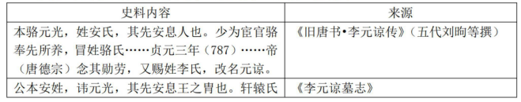

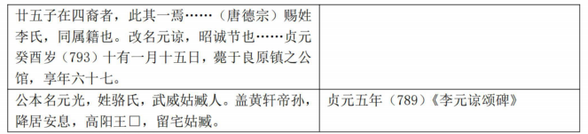

A.年代最早的史料较为可信B.以上信息均可相互证实

C.墓志和颂碑是第一手史料，较为可信D.《旧唐书》的记载相对客观

**三、非选择题(本大题共3小题，其中第22题20分，第23题20分，第24题12分，共52分)**

22.(20分)阅读材料，完成下列要求。

**材料一**

李斯：“今天下已定，法令出一……今诸生不师今而学古，以非当世，惑乱黔首……如此弗禁，则主势降乎上，党与成乎下。禁之便。”

——《史记》卷六

“《春秋》之义，原心定罪。”“春秋之听狱也，必本其事而原其志。志邪者，不待成；首恶者，罪特重；本直者，其论轻。”

——董仲舒《春秋繁露》

**材料二**

唐政府中出现了一个根深蒂固的紧张局面：一方是隋唐从北方诸王朝继承下来的制度，一方是出于把它们应用于重新统一的帝国中远为复杂的形势的要求。唐代政府的各个方面都是处于一个激烈变化的时代，这些继承的制度在此期间或被修改，或被更先进、更适用于新形势的体制所代替……这是一个使行政程序合理化、简化和效益化的时期，又是行政活动进行法典化和正规化的时期。当时强有力的中央政府对长治久安怀着信心，致使政治家们都倾向于以全帝国适用的统一制度和社会行为的持久准则来考虑问题。——陈寅恪《隋唐制度渊源略论稿》

**材料三**

清帝国的政府组织保留着明代从1368年建立的三大机构：由天子统治和主宰、由朝廷领导的文官政府；在长城以内和边境地区维持秩序的军事组织；以及对各级政府的行政情况进行严密监督的监察系统。皇帝高居三大支柱的顶端，皇帝的意志通过各种名目不一的复杂的程序形成和表达出来，做出金字塔尖的最高决定，具有无所不包的君权。——《剑桥中国晚清史》

(1)根据材料一，概括指出李斯和董仲舒各自的思想主张及其理论基础。并结合所学，分析汉代思想变化的新特征。(5分)

(2)依据材料二并结合所学，从经济层面举例说明“隋唐从北方诸王朝继承下来的制度”。以赋税制度为例，佐证唐朝“这个制度被修改，被更先进的体制所代替”。指出唐朝“行政活动进行法典化和正规化”的表现。(10分)

(3)根据材料三，概括清朝政府加强集权的表现。结合所学，简述清朝皇帝为加强君主专制还通过哪些“复杂的程序形成和表达出来”。(5分)

23.(20分)阅读材料，完成下列要求。

**材料一**

在公元后的前两个世纪之中，富有的罗马人为自己重新塑造出和平的形象，并将这一时期称作“罗马和平”。良好的管理、独特的法律让国家变得高效、安全和富有，罗马完善的道路系统等公共设施建设让它的臣民过上了更舒适的生活，贸易蓬勃发展起来。罗马与各行省通过道路连接起来……市场和货币遍及帝国的每一个角落，一些大城市吸引了很多人口涌入，热闹非凡，充满了盛大的场面和仪式。据估算，在公元1-2世纪，被并入罗马帝国的地区，其人均消费量通常会增加约50%。

——埃利亚斯《文明的进程》

**材料二**

1820年—1949年，发生了大约300次伤亡惨重的战事，其中包括南北战争、欧洲人的殖民征服、以及两次世界大战。不同规模的致命冲突造成的死亡人数，占总死亡人数的约1.6%,也就是说，这一比例是依靠采集狩猎生存的石器时代人类暴力死亡率的1/10,且死亡人数并没有随着人口总数的增长而出现相同比例的增长，这就意味着，从19世纪初开始，人类变得不那么好战了。争吵不休的领袖们逐渐不再把杀戮作为解决国际争端的方法。

——刘易斯·弗莱·理查德森《致命争吵的统计数据》

**材料三**

“只有当国家之间建立起复杂的、相互依存的关系(不仅仅是在经济层面上，而是在各个层面上)时，……战争会自动终结，靠武力去取得进步的时代已经结束了，从今以后，将是靠思想进步的时代。”

——安吉尔《永久和平论》

(1)根据材料一并结合所学，概括“罗马让臣民过上更舒适生活”的原因。结合所学，从“法治”角度，简析罗马的法律如何促成罗马的和平与发展。(7分)

(2)结合所学，指出材料二中“领袖们逐渐不再把杀戮作为解决争端的方法”的含义，并以19世纪相关史实加以说明。(5分)

(3)依据材料三并结合所学，概括冷战结束后“国家之间建立起复杂的、相互依存关系”的时代背景。21世纪，中国提出要构建怎样的新型国际关系?为此，开展了哪些“主场外交”活动?(8分)

24.(12分)阅读材料，完成下列要求。

**材料一**

英国革命(1640—1688年)建立了公然反对王朝的议会权威，并把一个寡头政府强加给这个国家。……到18世纪中期，英国对议会负责的新型内阁制政府开始令欧洲大陆的观察家们刮目相看，它竟能同时成功地对外进行战争和对内保持自由和秩序，最重要的是，英国议会坚持认为有产者在制定法律、确定政府的政策以及管理地方事务中起积极作用。……英国比较自由的制度，为经济技术创新提供了自由发展的天地。

——【美】威廉·麦克尼尔《西方的兴起：人类共同体史》

**材料二**

第一章总纲

第一条中华人民共和国是工人阶级为领导的、以工农联盟为基础的人民民主国家。

第二条中华人民共和国的一切权力属于人民。人民行使权力的机关是全国人民代表大会和地方各级人民代表大会。全国人民代表大会、地方各级人民代表大会和其他国家机关，一律行使民主集中制。

——1954年《中华人民共和国宪法》

参考材料一二，结合17世纪晚期至19世纪中期的英国历史，或中华人民共和国初期的历史，围绕“制度创新与国家发展”的主题写一则历史短文，题目自拟。(要求：观点明确，史实准确，条理清晰，表述成文)

浙江强基联盟2023学年第一学期高三年级10月联考

历史学科答案解析

一、选择题I(本大题共15小题，每小题2分，共30分。每小题列出的四个备选项中只有一个是符合题目要求的，不选、多选、错选均不得分)

1.答案：B

答案解析： 考古学证明，大约相当于五帝后期的龙山文化时代，中国大地上邦国林立，史称“万邦时代”。故B正确。A姜寨聚落是新时期时代早期的文化遗存。C红山文化是距今5000—6000年间，而尧舜时期大约在公元前4000-3000年左右。D仰韶文化是新时期时代早期的文化遗存，故A、C、D错误。

2.答案：D

答案解析：结合所学可知，典客、典属国是秦朝设立，大鸿胪是汉朝设立，礼部和鸿胪寺是隋唐开始设立，宣政院是元朝开始设立，提督四夷馆是明朝设立，理藩院是清朝设立。宜慰司是元朝对西域所设的管理机构，按其出现的先后顺序排列，答案为D。

3.答案：B

答案解析：大量农民成为国家的编户，便于政府征发赋役。故②正确。隋朝建立后，命州县官“大索貌阅”,将人口体貌和户籍登记相比较，材料隋文帝实行输籍定样，可以形成互动效应，故④正确。①个体小农经济与材料无关，③户籍三年一造是唐朝的制度，都错误，故本题正确答案为B。

4.答案：A

答案解析：根据题干判断该朝代为宋朝，A为宋朝海上丝绸之路示意图，故A正确。B为郑和下西洋的图，C为唐朝丝绸之路的图，D为汉代丝绸之路的图，故B、C、D错误。

5.答案：B

答案解析：结合所学可知，东晋葛洪所著《肘后备急方》记载了青蒿对疟疾的治疗作用，并没有首次记载了天花和治疗药方。吴有性是明末清初人，①、②排除。在希腊化时代，医生通过解剖尸体，对人体神经系统和消化系统进行基础研究。18世纪晚期，英国医生詹纳发明牛痘接种法，使天花的发病率大大降低，③、④符合，故答案为B。

6.答案：A

答案解析：“铁店里婆娘会打钉”是指女子也在从事手工业生产，“络纬常通夜，抛梭直到晚“形容手工业者的忙碌生活，“货郎儿，背着柜子遥街串，鼓儿摇得欢。生意虽小，件件都全”是指个体流动商贩贩卖商品，因而是明清经济发展影响社会风气，故选A项，中国传统社会结构收到冲击，自然经济开始解体均在鸦片战争后，因而B、C错误，明清时期仍推行重农抑商政策，故D项错误。

7.答案：A

答案解析： 浙江的宁波、定海、温州等地被允许恢复出洋贸易，并在宁波设立浙海关，说明“浙海关”与广州十三行均属于官方许可机构，故②正确。鸦片战争后，列强入侵，宁波、杭州海外贸易性质发生了根本性变化是指中国被迫卷入资本主义世界市场，故④正确。①“出洋贸易”的恢复得益于经世致用思想传播，表达错误。③近代中国落后的根源是腐朽的封建制度，故①③错误，B、C、D错误，正确答案是A。

8.答案：B

答案解析：辛亥革命为民族资本主义的发展创造了有利条件，使产业工人的人数急剧增加，为中共成立奠定阶级基础，故B项正确，推翻君主专制政体和传播民主共和虽是辛亥革命的影响，但是和中共成立无关，促进马克思主义在中国广泛传播是十月革命后，特别是五四运动后，故C项错误。

9.答案：D

答案解析：太平洋战争爆发是1941.12,选项D第三次长沙会战是1941.12,故正确。A中国远征军入缅作战是1942.1,B武汉会战是1938年，C百团大战是1940年，故A、B、C项错误，正确答案为D。

10.答案：D

答案解析：2010年底，中国特色社会主义法律体系形成，故A项错误，中国特色社会主义制度走向成熟的重要标志是中国特色社会主义法律体系形成，故B项错误，“五讲四美三热爱”是20世纪80年代群众精神文明建设最响亮的口号，故C项错误，社会主义核心价值观为实现中华民族伟大复兴的中国梦凝聚精神力量，故D项正确。

11.答案：A

答案解析：结合所学可知，此史诗为《吉尔伽美什》,来自古代西亚苏美尔地区，故答案为A。

12.答案：D

答案解析：题干中内战、强制军役和外族侵袭，导致开始出现农奴制庄园，说明战争客观上刺激西欧社会的变革，故D正确。A民族融合延缓封建化进程与题目无关。B封建贵族的势力仍占社会主流，材料无法体现。C封君封臣制度是公元8世纪逐步形成，故A、B、C错误。

13.答案：B

答案解析：格劳秀斯在1625年出版的《战争与和平法》奠定了国际法的基础，故A项错误，“在没有主权的海洋，个人或国家的行为是自由的开放的”,该规定有助于拓宽殖民范围，推动资本主义发展，故B项正确，外交制度的建立和国际法的形成为减少战争行为开辟新途径，故C项错误，D选项是威斯特伐利亚体系，故D项错误。

14.答案：D

答案解析：材料考查的是两次世界大战期间亚非拉民族民主运动的发展，D项埃及收回苏伊士运河主权，是二战后史实，非两次世界大战期间，而A、B、C选项史实都正确，故答案为D。

15.答案：C

答案解析：社区组织开始形成是工业革命后，排除A项；社区承担更多政府功能是20世纪80年代，排除B项；材料信息不能说明基层管理体制达到成熟，排除D项：二战后社区在政府不同程度的管理和组织下，实行居民自我管理，不仅提供生活服务，教育等，还参与相关的城市规划、土地政策等地方政府的决策，故C项正确。

二、选择题Ⅱ(本大题共6小题，每小题3分，共18分。每小题列出的四个备选项中只有一个是符合题目要求的，不选、多选、错选均不得分)

16.答案：A

答案解析：材料给出的时间段是13-14世纪，属于宋元时期，13世纪火药经阿拉伯人传入欧洲，故A项正确，漆器及其制造技术经中亚向西传播是在汉代，故B项错误，中国茶广泛传播到欧洲和大洋洲等地区是在16世纪以后，故C项错误，海禁政策的推行在明清，宋元不存在开放海禁一说，故D项错误

17.答案：B

答案解析：题干观点是古希腊文明的人本主义思想促进哲学科学的发展，①公民是城邦制度的基础，符合人本主义思想，③哲学家用理性思维解释世界，有助于哲学的发展。故B选项正确。②古希腊在土地肥沃的地方实行谷物与蔬菜轮作。④古罗马凯撒借鉴埃及历法创制儒略历，故A、C、D错误。

18.答案：B

答案解析：根据题干判断，法国大革命促使欧洲各国结成同盟，对抗新兴的资产阶级，说明法国大革命沉重打击了欧洲其他国家的封建制度，故B为正确答案。A西欧各国政治合作维持稳定，不能很好的反映材料含义。C民主法治成为欧洲普遍的政治诉求，与题目无关。D反法联盟认识到法国资产阶级力量的威胁，

故A、C、D错误。

19.答案：C

答案解析：题干美国利用资本推高粮食价格，导致非洲和拉美粮食供给不足，威胁到全球粮食平衡与安全，故C选项正确。A加速了冷战格局的形成，与题意不符。B提高了农业机械化智能化水平与题目无关。D二战后并未颠覆全球市场与国际分工格局，故A、B、D错误。

20.答案：A

答案解析：A绥靖政策是衰落的英法帝国主义为自保，以牺牲他国利益为手段换取妥协的政策，美国在第二次工业革命期间迅速发展，非衰落的帝国主义，故选项A不恰当。B、C、D选项都正确，故本题答案是A。

21.答案：D

答案解析： “年代最早的史料较为可信”,“以上信息均可相互证实”说法过于绝对，A和B排除。墓志

和颂碑虽是第一手史料，但《李元谅墓志》与《李元谅颂碑》中所提到的轩辕黄帝后裔这一信息也无法由《旧唐书》证实，其中亦有不可考的信息，故C项排除。结合所学知识可知，《旧唐书》成书于五代时期，受唐代时期少数民族攀附华夏后裔的社会流俗影响较少，故相较于《李元谅墓志》《李元谅颂碑》而言记载相对客观，故D项正确。

三、非选择题(本大题共3小题，其中第22题20分，第23题20分，第24题12分，共52分)

22.答案：

(1)理论基础：焚书坑儒，法家理论；原心定罪，儒家理论(4分)

新特征：儒家知识分子以经注律。(或律令儒家化的开始)(1分)

(2)制度：均田制、租调制； (2分)

佐证：租调制变更为租庸调制，除租调外，男子不去服徭役可以纳绢或布代役(1分),以庸代役保证农民有较充分的生产时间，政府的赋税收入也有了保障。(1分)租庸调制变更为两税法(1分),简化税收名目，扩大收税对象，保证国家财政收入(1分),改变了战国以来以人丁为主的赋税制度(1分),减轻了政府对农民的人身控制。(1分)

表现：《大唐六典》(或《唐六典》)、 《大唐开元礼》、 《唐律疏议》(任答两点即得2分)

(3)表现：建立天子统治的文官政府、建立强有力的军事组织、形成严密的监察系统。(任意写两点即得2分)

表达：奏折制度强化了对官僚机构的控制；军机处掌管处理全国军政事务；文字狱，对思想文化控制严密。(3分)

23.答案：

(1)原因：良好的管理；罗马法；罗马城市道路系统和供水排水系统发达；复合式公寓住宅；重视公共卫生建设。 (任答3点得3分)

简析：罗马法分为专为自身治理的市民法和为全人类制定的万民法(2分),罗马法体系适应了当时社会发展的需要(1分),《查士丁尼法典》剔除了矛盾和过时的内容，使罗马法成为系统、完整的法律。(仅写出《查士丁尼法典》不给分，1分)

(2)含义：和平方式解决国际争端(或者是会议谈判)(1分)

说明：维也纳体系建立起以大国协调、欧洲均势为特征的国际关系体系。(2分)

国际法的应用范围逐渐扩大(如《国际法原理》、《万国公法》在中国印行);外交制度进一步发展；各国还签订国际公约；制定战争法规，试图和平解决争端。 (任答2点得2分)

(3)时代背景：世界多极化、经济全球化、社会信息化、文化多样化、全球治理体系和国际秩序变革加速推进。(任答3点得3分)

新型国际关系：相互尊重、公平正义、合作共赢。(任写2点给2分)

主场外交：主办“一带一路”国际合作高峰论坛、二十国集团领导人杭州峰会、亚太经合组织北京会议、金砖国家领导人厦门会晤等主场外交。(任写3点给3分，表述要完整，比如二十国集团领导人杭州峰会，不写杭州不给分)

24.

(一)论题(2分)

论题方向举例：①制度创新推动国家发展；②国家发展推动制度创新；③制度创新与国家发展相互推动(阐述其他论题，言之成理，酌情给分，但必须以“制度创新与国家发展”为主题)

要求：有题目1分，有两者关系的判断1分(关系判断错误不得分)。

(二)史实论证(6分)

要求：不得使用超时空范围的史实，史实表述必须准确(见下表，仅供参考)。基本史实错误不得分。

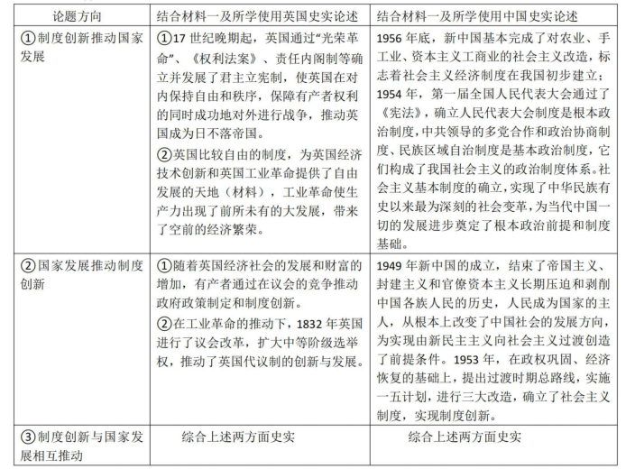

层次要求：

层次1:只能结合材料和所学知识获取部分零散的有效史料，史料运用不恰当。(1-2分)

层次2:能结合材料和所学知识获取比较全面的有效史料，史料运用比较恰当。(3-4分)

层次3:能结合材料和所学知识获取全面且有效的史料，史料运用既充分，又恰当(5-6分)(三)结构(3分):总-分或分-总或总-分-总，有结构2分。结尾有总结升华，1分。(四)历史表述(1分)思路基本清晰，逻辑基本合理，语句通顺，表述成文。